وثيقة تصميم النظام (SDD) لمنصة إدارة العمل التطوعي

<منصة التطوع>

Version <1.0>
تمت كتابتها بواسطة فريق العمل 24 - كلية تقنية المعلومات - جامعة طرابلس
تاريخ الإصدار: 31/12/2024
Revision History

Date | Version | Description | Author

Table of Contents

1. INTRODUCTION 3
1.1 Purpose (الغرض من الوثيقة) 3
2. ARCHITECTURE DESIGN (تصميم البنية) (اختياري) 3
3. DATABASE DESIGN 5
3.1 Entity Relationship Diagram 5
3.2 Data dictionary 5
3.2.1 The user Entity 5
4. USER INTERFACE DESIGN 5
4.1 Account Management 5
4.2 Volunteer Management 7
4.3 Organization Management 8
4.4 Event Management 9
4.5 Search Functionality 10
4.6 Notifications 12
4.7 Applications Management 14
4.8 Ratings and Reviews 15

المقدمة

الغرض من الوثيقة

تصف هذه الوثيقة تصميم النظام التفصيلي (System Design Document - SDD) لمنصة إدارة العمل التطوعي. تهدف المنصة إلى تسهيل تنظيم العمليات المرتبطة بالعمل التطوعي، بدءًا من تسجيل الحسابات وإدارة المتطوعين والمنظمات، وصولاً إلى إنشاء الفعاليات ومتابعة التقييمات وطلبات المشاركة. تم تصميم المنصة لتكون سهلة الاستخدام، آمنة، وقابلة للتطوير لتلبية احتياجات المستخدمين المختلفين.

ARCHITECTURE DESIGN (تصميم البنية) (اختياري)
This part includes a hierarchical structure of entities. Each entity is determined and briefly mentioned in this section. For each entity a detailed description will be provided in the sixth section.

يمكنك تصميم الكيانات classes والعلاقات بينهم كم يمكنك تقسيم النظام الى أجزاء packages متعددة مثلا واجهات الاستخدام (front end) وقاعدة البيانات وغيرها. يمكن استخدام UML لتمثيل بنية النظام

مثال مخطط الكيانات

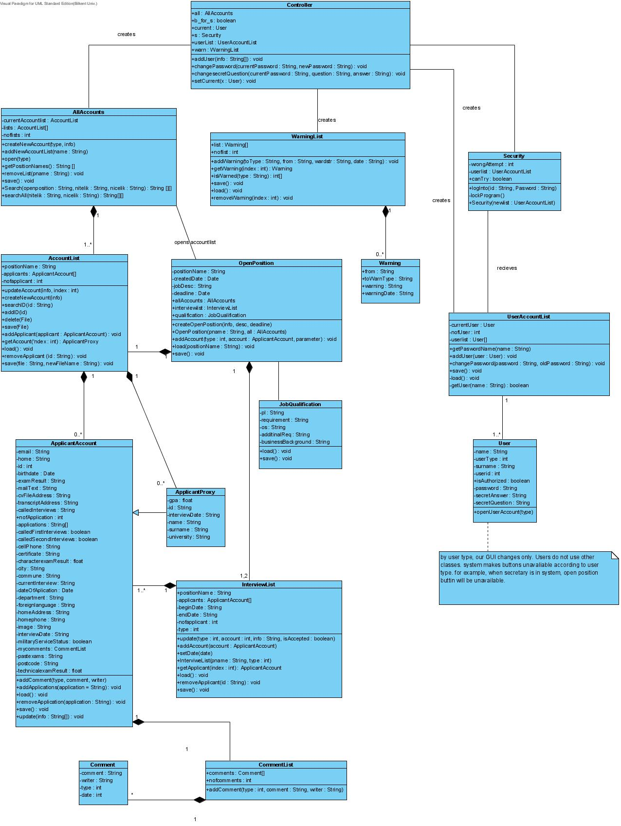
Figure 1. Overall Design Diagram

DATABASE DESIGN (اجباري)

Entity Relationship Diagram مثال

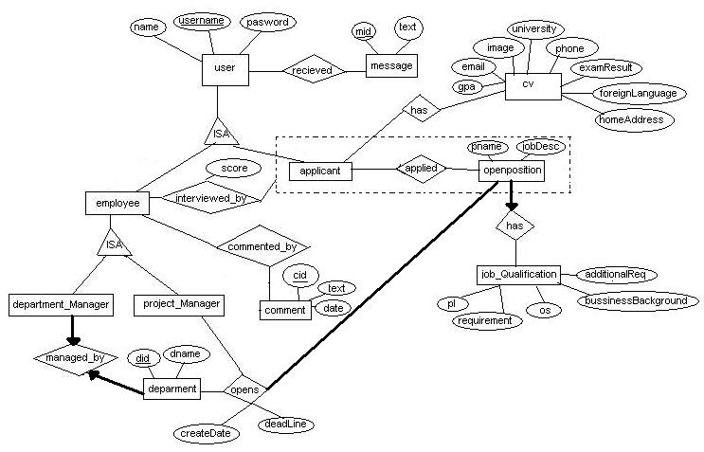
Figure 2. E/R Diagram

Data dictionary

Account Management
- وصف الوظيفة
تمكن المستخدمين من إنشاء حساب جديد، تسجيل الدخول، تعديل البيانات الشخصية، واستعادة كلمة المرور.
- تدفق الوظيفة (Flow):
- المستخدم يدخل بيانات التسجيل (اسم، بريد إلكتروني، كلمة مرور).
- النظام يتحقق من البيانات (مثلاً: صحة البريد الإلكتروني، تعقيد كلمة المرور).
- إنشاء حساب جديد في قاعدة البيانات.
- إشعار المستخدم بتأكيد نجاح التسجيل.
مفتاح اجنبي | مفتاح اساسي | الوصف | النوع | اسم الحقل
 | √ | معرف المستخدم | INT | id
 |  | اسم المستخدم | VARCHAR(100) | name
 |  | البريد الإلكتروني | VARCHAR(100) | email
 |  | كلمة المرور (مشفرة) | VARCHAR(255) | password

Volunteer Management
- وصف الوظيفة
تتيح للمستخدمين (المتطوعين) تحديث بياناتهم الشخصية، استعراض الفعاليات، وتقديم التقييمات.
- تدفق الوظيفة (Flow):
- عرض الملف الشخصي للمتطوع.
- تعديل المعلومات الشخصية وإرسالها إلى الخادم.
- استرجاع الأنشطة السابقة والتقييمات.

مفتاح اجنبي | مفتاح اساسي | الوصف | النوع | اسم الحقل
 | √ | معرف المنظمة | INT | id
 |  | اسم المنظمة | VARCHAR(100) | name
 |  | وصف الأنشطة | TEXT | description
 |  | عنوان المنظمة | VARCHAR(200) | location
 |  | البريد الإلكتروني | VARCHAR(100) | email
 |  | رقم الهاتف | VARCHAR(15) | phone
 |  |  | VARCHAR(255) | logo
  رابط صورة الشعار

Event Management
- وصف الوظيفة
تتيح للمنظمات إنشاء فعاليات جديدة، تعديل بياناتها، أو حذفها، مع إمكانية إدارة المشاركات.
- تدفق الوظيفة (Flow):
- إدخال بيانات الفعالية مثل الاسم والتاريخ والموقع.
- تعديل البيانات أو حذف الفعالية.
- عرض الفعاليات النشطة والمنتهية.

مفتاح اجنبي | مفتاح اساسي | الوصف | النوع | اسم الحقل
 | √ | معرف الفعالية | INT | id
 |  | اسم الفعالية | VARCHAR(100) | name
 |  | تاريخ الفعالية | VARCHAR(100) | date
 |  | موقع الفعالية | VARCHAR(255) | location
 |  | المهارات المطلوبة | TEXT | skills
√ |  | معرف المنظمة المرتبطة | INT | organization_id

Search
- وصف الوظيفة
تمكن المستخدمين من البحث عن فعاليات أو منظمات باستخدام كلمات مفتاحية وتصفية النتائج.
- تدفق الوظيفة (Flow):
- إدخال كلمة البحث في شريط البحث.
- تحديد الفلترة (مثل الموقع، المهارات).
- عرض النتائج مع إمكانية التفاعل مع التفاصيل.
مفتاح اجنبي | مفتاح اساسي | الوصف | النوع | اسم الحقل
 | √ | معرف النتيجة | INT | id
 |  | اسم الفعالية - المنظمة | VARCHAR(100) | name
 |  | نوع النتيجة (فعالية-متطوع-منظمة) | ENUM | type
 |  | وصف مختصر | TEXT | description
 |  | تاريخ الإضافة | TIMESTAMP | created_at

Notifications
- وصف الوظيفة
تنبيه المستخدمين بأهم التحديثات مثل قبول الطلبات أو إضافة فعاليات جديدة.
- تدفق الوظيفة (Flow):
- تسجيل إشعار جديد عند حدث معين.
- إرسال الإشعار إلى المستخدم المعني.
- عرض الإشعار في قائمة الإشعارات.
مفتاح اجنبي | مفتاح اساسي | الوصف | النوع | اسم الحقل
 | √ | معرف الاشعار | INT | id
√ |  | المستخدم المستهدف | INT | user_id
 |  | نص الاشعار | TEXT | message
 |  | حالة الاشعار (مقروء – غير مقروء) | ENUM | status
 |  | تاريخ انشاء الاشعار | TIMESTAMP | created_at

Application Management
- وصف الوظيفة
تمكن المتطوعين من تقديم طلبات المشاركة، وتتيح للمنظمات مراجعة الطلبات وقبولها أو رفضها.
- تدفق الوظيفة (Flow):
- المتطوع يقدم طلب مشاركة في فعالية.
- المنظمة تراجع الطلب وتحدد حالة القبول.
- يتم إرسال إشعار للمتطوع بالحالة.

مفتاح اجنبي | مفتاح اساسي | الوصف | النوع | اسم الحقل
 | √ | معرف الطلب | INT | id
√ |  | معرف الفعالية | INT | event_id
√ |  | معرف المتطوع | INT | user_id
 |  | حالة الطلب (قيد المراجعة - مقبول -مرفوض) | ENUM | status
 |  | تاريخ الطلب | TIMESTAMP | created_at

Ratings and Reviews
- وصف الوظيفة
تمكن المتطوعين من تقييم الفعاليات التي شاركوا بها باستخدام نظام نجوم (1-5) مع إمكانية إضافة تعليقات.
- تدفق الوظيفة (Flow):
- يختار المتطوع فعالية من قائمة الفعاليات التي شارك بها.
- يدخل التقييم (عدد النجوم + التعليق النصي).
- يتم إرسال التقييم إلى قاعدة البيانات وربطه بالفعالية والمنظمة.
- تظهر التقييمات في لوحة المنظمة ليتم تحليلها.

مفتاح اجنبي | مفتاح اساسي | الوصف | النوع | اسم الحقل
 | √ | معرف التقييم | INT | id
√ |  | معرف الفعالية المرتبطة | INT | event_id
√ |  | معرف المتطوع | INT | user_id
 |  | عدد النجوم (5- 1) | INT | rating
 |  | تعليق نصي | TEXT | comment
 |  | تاريخ ادخال التقييم | TIMESTAMP | created_at

USER INTERFACE DESIGN

Account Management (إدارة الحسابات)

From the User's Perspective ( من جهة المستخدم)
- صفحة تسجيل الدخول (Login Page):
- حقول إدخال البريد الإلكتروني وكلمة المرور.
- زر "تسجيل الدخول".
- رابط "نسيت كلمة المرور" لإعادة تعيين كلمة المرور.
- صفحة تسجيل الحساب (Sign-Up Page):
- نموذج إدخال يشمل الاسم، البريد الإلكتروني، كلمة المرور، وتأكيد كلمة المرور.
- زر "إنشاء حساب جديد".
- صفحة تعديل الحساب (Edit Account Page):
- عرض البيانات الشخصية الحالية مع خيارات التعديل.
- زر "حفظ التعديلات".

From the Profile Manager's Perspective (من جهة مدير الملف )

- لوحة إدارة الحسابات (Account Management Dashboard)
- قائمة بالمستخدمين المسجلين.
- أزرار لتفعيل/تعطيل الحسابات.
- خاصية البحث عن مستخدمين بواسطة البريد الإلكتروني أو الاسم.

Volunteer Management ( إدارة المتطوعين)

From the User's Perspective (من جهة المستخدم)
- صفحة الملف الشخصي (Volunteer Profile Page):
- عرض الاسم، المهارات، الأنشطة السابقة، وعدد ساعات التطوع.
- زر "تعديل الملف الشخصي".
- قائمة الفعاليات المتاحة (Available Events Page):
- عرض الفعاليات المفتوحة مع خيارات التسجيل.
- تصفية الفعاليات حسب المهارات المطلوبة أو الموقع.

From the Profile Manager's Perspective (من جهة مدير الملف)
- لوحة إدارة المتطوعين (Volunteer Management Dashboard):
- قائمة بالمتطوعين مع تفاصيل المهارات وساعات التطوع.
- زر "عرض التفاصيل" لكل متطوع.
- إمكانية إرسال إشعارات مخصصة لمتطوعين معينين.

Organization Management (إدارة المنظمات)

From the User's Perspective (من جهة المستخدم):
- صفحة عرض بيانات المنظمة (Organization Details Page)
- عرض بيانات المنظمة بما يشمل الاسم، الوصف، الموقع، والشعار.
- قائمة بالفعاليات المرتبطة بالمنظمة.

From the Profile Manager's Perspective (من جهة مدير الملف)

- لوحة إدارة بيانات المنظمة (Organization Management Dashboard)
- عرض وتعديل بيانات المنظمة.
- زر "إضافة فعالية جديدة".
- قائمة الفعاليات المنظمة مع خيارات التعديل والحذف.

Event Management (إدارة الفعاليات )

From the User's Perspective ( من جهة المستخدم)
- صفحة عرض الفعاليات (Event Listing Page):
- قائمة بالفعاليات المفتوحة مع معلومات مثل التاريخ، الموقع، والمهارات المطلوبة.
- زر "تسجيل في الفعالية".
- صفحة تفاصيل الفعالية (Event Details Page):
- تفاصيل كاملة عن الفعالية.
- قسم "المشاركون" لرؤية عدد المسجلين.

From the Profile Manager's Perspective (من جهة مدير الملف)
- لوحة إدارة الفعاليات (Event Management Dashboard):
- زر "إنشاء فعالية جديدة".
- عرض قائمة الفعاليات الحالية والمنتهية.
- أزرار لتعديل أو حذف الفعاليات.

Search Functionality (وظيفة البحث )

From the User's Perspective ( من جهة المستخدم)
- صفحة البحث (Search Page)
- شريط إدخال كلمة البحث.
- خيارات تصفية النتائج حسب الموقع، التاريخ، أو المهارات.
- عرض النتائج مع روابط للتفاصيل.

From the Profile Manager's Perspective (من جهة مدير الملف)
- لوحة البحث الموسعة (Advanced Search Dashboard):
- البحث عن متطوعين أو فعاليات محددة.
- عرض النتائج مع روابط مباشرة للإدارة (مثل تعديل فعالية أو التواصل مع متطوع).

Notifications (الإشعارات)

From the User's Perspective ( من جهة المستخدم)
- صفحة الإشعارات (Notifications Page):
- قائمة بالإشعارات الجديدة مثل قبول الطلبات أو الفعاليات الجديدة.
- زر "تحديد الكل كمقروء".

From the Profile Manager's Perspective (من جهة مدير الملف)
- لوحة إدارة الإشعارات (Notifications Dashboard):
- إرسال إشعارات مخصصة للمتطوعين أو المجموعات.
- عرض الإشعارات المرسلة مسبقًا مع حالة القراءة.

Applications Management (إدارة الطلبات)

From the User's Perspective ( من جهة المستخدم)
- صفحة الطلبات المقدمة (Submitted Applications Page):
- قائمة توضح حالة كل طلب (قيد المراجعة، مقبول، مرفوض).
- زر "إلغاء الطلب" إذا لم يتم مراجعته بعد.

From the Profile Manager's Perspective (من جهة مدير الملف)

لوحة مراجعة الطلبادت (Applications Review Dashboard):

عرض الطلبات المقدمة لكل فعالية.

أزرار "قبول" أو "رفض" الطلبات.

عرض بيانات المتطوع لكل طلب.

Ratings and Reviews (إدارة التقييمات)

From the User's Perspective ( من جهة المستخدم)
- صفحة التقييمات (Add Review Page)
- واجهة إدخال لتقديم تقييم (عدد النجوم + التعليق).
- زر "إرسال التقييم".
- صفحة عرض التقييمات (View Reviews Page)
- قائمة بالتقييمات الخاصة بالفعاليات التي شارك بها المستخدم.

From the Profile Manager's Perspective (من جهة مدير الملف)
- لوحة إدارة التقييمات (Ratings Management Dashboard):
- عرض قائمة بالتقييمات المرتبطة بكل فعالية.
- تحليل متوسط التقييمات وتقديم تقارير إحصائية.

